
BorbaPrev
Seu Füturo. NttWa ««sponwibHjdicls.'

FUNDO MUNICIPAL DE PREVIDÊNCIA SOCIAL DE BORBA - BORBAPREV
Processo N° 014/2025
Entrada em: 12/05/2025
ASSUNTO: SOLICITAÇÃO DE DIÁRIAS.
INTERESSADO (A): Jimison da Mata Machado
ANEXO: REQUERIMENTO
MOVIMENTAÇÃO DO PROCESSO
ANDAMENTO |  | DATA |  | ANDAMENTO | DATA
fato | 0 | 09 MCòXj
 | ir. | 05
» *
 |  |  |  |  |  |  | •

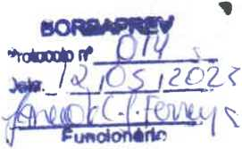
003/2025 - Membro do Conselho Previdenciário - BORBAPREV
AUTORIZAÇÃO DE VIAGEM
(Decreto Regulamentar n°01, de 23 de abril de 2025, Art. 3º, “a” - BorbaPrev)
A Ilustríssima Senhora

MARIA DE FÁTIMA NASCIMENTO DOS SANTOS
Presidenta do BORBAPREV

Assunto: Solicitação de Diárias e Transporte para Viagem a Cidade de Manaus-Am.
Senhora Presidenta,
Por meio deste instrumento, venho respeitosamente requerer autorização para deslocamento da sede, bem como a liberação de diárias e o valor referente ao transporte para a viagem que realizarei a cidade de Manaus-Am, no período de 13/05/2025 a 17/05/2025, conforme segue abaixo:
1. DADOS PESSOAIS |  | ( ) Servidor integrante do quadro de pessoal do BorbaPrev  ( x ) Conselheiro
Nome: Jimison da Mata Machado
Nome da mãe: Dijanira Bezerra da Mata
CPF: 756.372.782-53 |  | Data de nascimento: 15.08.1981
RG: 1658032-0 | Órgão Expedidor: | UF: Am Data de expedição: 21.03.2012
Matrícula: -
Cargo: membro do conselho previdenciário
Telefone: (92) 99618-1592
E-mail pessoal: jimison.rnachado@yahoo.com.br
2. DADOS BANCÁRIOS
Nome e n°.do Banco: Banco Caixa Econômica |  | Agência: 4540 Conta Corrente: DV: 0  717457445
3- OBJETO DA VIAGEM:
A viagem tem como objetivo, preparatório para Certificação Profissional do Ministério da Previdência Social.
4. RELAÇÀO DE PERTINÊNCIA:
Avenida 13 de Maio, n° 108, Centro - CEP: 69.200-000/Borba-AM. Fone: (92)996020911
- • * https://borbaprev.transparencia-am.com.br/


5. DADOS DA VIAGEM |  |  |  | Será necessário o pagamento de RS 3.100,00 (Três mil e cem reais), sendo:  J (02) Passagens fluviais no valor de RS 300,00 cada, totalizando RS 600,00. J (05) Diárias no valor de RS 500,00 cada, totalizando RS 2.500,00.  *
TREC |  |  |  | TIOS / PERCURSOS
DATA |  | ORIGEM | DESTINO | HORÁRIOS
 |  | ORIGEM | DESTINO | IDA |  | VO] | LTA
 |  | ORIGEM | DESTINO | Hora do início do compro misso oficial | Tempo estimado de deslocament o | Hora do fim do compromiss o oficial | Tempo estimado de  deslocament  o  ♦  í»
13/05/2025 |  | BORBA | MANAUS | 10h | 08h | - | -
17/05/2025 |  | MANAUS | BORBA | - | - | 05h | 08h
* Os horários a serem descri necessárias para realizar a c critérios de interesse da Adrr |  |  | tos aqui têm por objetivo dar ao Solicitante de Passagem as informações otação de preços e a consequente compra da passagem que atenda aos linistração, vedada escolha pelo servidor.
6. JUSTIFICATIVA
Passagens com qualquer uma das características abaixo somente serão emitidas mediante ©
justificativa. Justifique todos os itens nos quais se enquadre a solicitação. ' '
1. | Viagem urgente (menos de 15 dias de antecedência):  Dada a recente liberação da agenda do evento, a confirmação da participação na atividade se deu com menos de 15 dias de antecedência. A presença dos responsáveis de cada segmento é fundamental para a representação institucional e a concretização dos objetivos planejados.
2. «A | Desembarque que não cumpra antecedência mínima de 3 horas até o início das atividades:
3. | Embarque ou desembarque fora do período de 7h às 21 h:
4. | Final de semana:
5. | Especificação de aeroporto:
6. | Grupo de mais de 5 pessoas:

Avenida 13 de Maio, n° 108, Centro - CEP: 69.200-000/Borba-AM.
Fone: (92)996020911
https://borbaprev.transparencia-am.com.br/
CN/TATT • »TVrXC'/z»)l>Z⁻vt"lAO»A't'4aV)’ O/-VTV»
BorbaPrev
5*u Futura. NOCM fUípomatetictad»'
7. | Viagem com mais de 30 diárias acumuladas no exercício:  • **
8. | Por período superior a 5 dias contínuos „
7. JUSTIFICATIVA PARA PENDÊNCIA DE PRESTAÇÃO DE CONTAS:

Nestes termos,
Pede deferimento
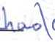
Borba-Am, 12 de maio de 2025.
Y lYWíM
Vimison da Mata Machado
Membro do Conselho Previdenciário


a
■— ii n ui
Avenida 13 de Maio, n° 108, Centro - CEP: 69.200-000/Borba-AM.
* V* | Fone: (92)996020911  https://borbaprev.transparencia-am.com.br/  T7 A A A TI ■

BorbaPrev
S«?K4 Futuro. Noss.3 í3«S£x»irssafc»íUctaiciw!
FUNDO MUNICIPAL DE PREVIDÊNCIA SOCIAL DE BORBA
BORBAPREV 21.407.460/0001-09 Processo: 014/2025
Interessado: Jimison da Mata Machado
Assunto: Concessão de Diárias e Passagem para Participação no Curso Preparatório para Certificação Profissional do Ministério da Previdência Social
Considerando a obrigatoriedade da Certificação Profissional em RPPS para membros dos conselhos deliberativo e fiscal, conforme normativas do Ministério da Previdência Social;
Considerando a importância da participação dos membros do Conselho de Previdência no Curso Preparatório para Certificação Profissional, a ser realizado nos dias 14 a 16 de maio de 2025, das 8h às 17h, na Sede da AMAZONPREV, no município de Manaus-Am;
Considerando que a participação neste curso é fundamental para o aprimoramento dos conhecimentos necessários ao exercício de suas funções, bem como para o cumprimento das exigências legais;
Considerando o disposto no Decreto Regulamentar n° 01, de 23 de abril de 2025, que regulamenta os procedimentos para afastamento da sede e a concessão de diárias e passagens em viagens intermunicipais e interestaduais, no interesse do Fundo Municipal de Previdência Social;

DESPACHO:
$
AUTORIZO, com fundamento no Decreto Regulamentar n° 01/2025 e no art. 147 do Estatuto do Servidor Público Municipal, o afastamento do membro do Conselho de Previdência, Jimison da Mata Machado, para participação no Curso Preparatório para Certificação Profissional do Ministério da Previdência Social, a ser realizado na Sede da AMAZONPREV, no município de Manaus-Am, nos dias 14 a 16 de maio de 2025.
CONCEDO, em conformidade com o Decreto Regulamentar n° 01/2025, ao membro do Conselho de Previdência, Jimison da Mata Machado, o pagamento de: Cinco (05) diárias no valor de R$ 500,00 (quinhentos reais) cada, totalizando R$ 2.500,00 (dois mil e quinhentos reais); Passagem fluvial (ida e volta) no valor de R$ 300,00 (trezentos reais) cada, totalizando o valor de R$ 600,00 (seiscentos reais). O valor total de passagens e diárias é de R$ 3.100,00 (três mil e cem reais), a ser Avenida 13 de Maio, n° 108, Centro - CEP: 69.200-000/Borba-AM.
Fone: (92)996020911/(92)98141-5148
. ■- https://borbaprev.transparencia-am.com.br/
E-MAIL: rpps@borbaprev.com
depositado na conta bancária disponibilizada no requerimento de autorização de viagem. O valor das diárias concedidas observa o Anexo I do referido Decreto.
DETERMINO que o Tesoureiro, Frank Brito da Fonseca, adote as providências necessárias para o empenho e pagamento das referidas despesas, observando os limites e procedimentos legais aplicáveis, em especial o disposto no Decreto Regulamentar n° 01/2025.
M..
DETERMINO que a escolha da passagem fluvial observe os critérios de tarifa mais vantajosa, horários e duração do percurso, conforme estabelecido no art. 5º do Decreto Regulamentar n° 01/2025, priorizando a menor tarifa em classe econômica.
SOLICITO ao membro do Conselho de Previdência Jimison da Mata Machado, que, ao término do evento, apresente relatório de participação, bem „ como os comprovantes de despesas, para fins de prestação de contas, • conforme previsto no Decreto Regulamentar n° 01/2025.
Os atos de concessão de diárias e passagens serão disponibilizados no portal da transparência do BorbaPrev, em conformidade com o art. 11 do Decreto * Regulamentar n° 01/2025.
Borba-AM, 12 de maio de 2025
w
... v
*
4 < •
'' '' ’ ^{r}
$
Documento assinado digitalmente MAMA DE FATIMA NASCIMENTO DOS SANTOS
Data: 12/05/202512:01:35-0300 Verifique em https.//val;daí. iti.gov.br

Maria de Fátima Nascimento dos Santos
Presidente do BorbaPrev
„ CP RPPS DIRIG-I (526403980612901)
Dec. n° 0051/2025-GPMB
»
Avenida 13 de Maio, n° 108, Centro - CEP: 69.200-000/Borba-AM. Fone: (92)996020911 / (92)98141-5148 . , https://borbaprev.transparencia-am.com.br/
E-MAIL: rpps@borbaprev.com

PARABÉNS¹


Certifica RPPS - AmazonPrev
De 14 a 16 de ma>o. será reabzado o curso Certifica RPPS - Turma Exclusiva - AmazonPrev. Confira as informações abaixo e se mscteva!
DATA 14 a 15 de maioLOCAU AmazonPrev. Av. Vise. de Porto Alegre.48õ ■ Centro. Manaus/AM
PROGRAMAÇÃO
- 14/05. quarta
14h Imcro16h Coffee breai<17h30 Termino
- 15/05. quinta
9h in'<io12h Almoço13h30 RetornolGh Coffee break17h30 Termino
- 16/05, sexta
9h nco12h lemuno
SISBB - SISTEMA DE INFORMACOES BANCO DO BRASIL 23/05/2025 - AUTOATENDIMENTO - 11.56.51
4718X04718 SEGUNDA VIA 0001
COMPROVANTE DE TRANSFERENCIA
COMPROVANTE DE
TED - TRANSFERENCIA ELETRÔNICA DISPONÍVEL CLIENTE: BORBAPREV MANUTENCAO
AGENCIA: 4718-X CONTA: 16.001-6
FINALIDADE: 01 CREDITO EM CONTA
REMETENTE : BORBAPREV MANUTENCAO
BANCO: 104 - CAIXA ECONOMICA FEDERAL
AGENCIA: 4540-3 - BORBA
CONTA: 717.457.445-0
FAVORECIDO: JIMISON DA MATA MACHADO
CPF/CNP3: 756.372.782-53
VALOR: R$ 3.100,00
DEBITO EM: 12/05/2025
DOCUMENTO: 051201
AUTENTICACAO SISBB:
5.938.6CB.AB4.3FD.8EF

BorbaPrev
Seu Rjeum Nessa

RELATÓRIO DE VIAGEM - PRESTAÇÃO DE CONTAS
(Anexar os bilhetes de passagens utilizados, bem como todo e qualquer documento que possa comprovar a realização da viagem)
Processo Borbaprev n° f) H 2025

1. Identificação do Servidor
Nome: JIMISON DA MATA MACHADO
Cargo/Função: CONSELHEIRO DO BORBAPREV I Matrícula: X
Unidade/Órgão de exercício: BORBAPREV
2. Identificação do Afastamento
Data de saída: 13/05/2025 | Data de chegada: 19/05/2025
Trecho de ida: Borba | Trecho de volta: Manaus
Identificar outros percursos:

3. Alterações/Cancelamentos/No Show: (insira todas as informações e justificativas relativas a eventuais alterações realizadas, tais como: cancelamento de trechos, alteração de bilhetes emitidos (com ou sem ônus para a Administração), não comparecimento ao local de embarque.
4. Descrição sucinta da viagem
DATA | CIDADE | ATIVIDADES DESEMPENHADAS/CERTIFICAÇÃO ADQUIRIDA
14a 16 de maio de 2025 | Manaus | Participação no Curso Preparatório, para Certificação Profissional do Ministério da Previdência Social: CERTIFICA RPPS, do Instituto LEMA, ministrado pelo Instrutor: RODOLPHO MALAFAIA.
5. Observações necessárias a critério do servidor

Transporte com deslocamentos via terrestre ( táxi uber) nos trajetos: Hotel/local da realização do curso com retornos, durante todo o período do curso. Registro ainda, que no dia 14/05/2025, houve uma divergência, de registro de informações, referente o banco de dados do aplicativo de táxi. Houve um Bug o que me causou transtorno registrando os recibos das corridas em nome de Anna Oliveira, cujo a mesma desconheço. Razão pela qual, meus comprovantes de corridas, registram este nome de usuário, nessa respectiva data.
<»
Data do término da viagem: 19/05/2025
Data da prestação de contas: 23/05/2025

BorbaPrev
SMl Futum. NoSSa

6. Justificativa para realização de prestação de contas fora do prazo de 10 dias úteis após o término da viagem: Prestação de contas registrada e concluída, em tempo hábil

Borba/AM, &Ò de de 2025.
£\\x n/Vx ek jlcW
JlMISON DA MATA MACHADO '
BILHETE DE PASSAGEM
PASSAGEIRO NO PORTO COM 1 HORA DE
ANTECEDÊNCIA A SAÍDA DA EMBARCAÇÃO
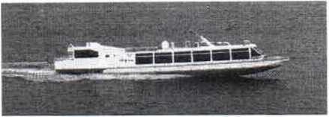
Emb LANCHA PUMA I
Razão Social: LANCHA PUMA I 42.430.675/0001-10
Endereço:
Fones: (92) 99984-9091 / (92) 99982-8170

DADOS DA VIAGEM
Ticket: 253629 = Nr.Viagem: 9152
Trecho: 3144 - BORBA/MANAUS

Dt. Saída: 13/05/2025 10:00 Terça-feira
Poltrona: livre
DADOS DO PASSAGEIRO

Nome: JIMISON DA MATA

MACHADO
Nasc.: 15/08/1981 Tel.: (92)99618-1592 Nacionalidade: BRASILEIRO
RG/CPF: 756.372.782-53 - ADULTO
Observação: ASSENTO POR ORDEM DE CHEGADA//VIA WHATSAPP

PAGAMENTO
Status: Paga
Forma de Pagto: PIX Valor: 300.00
Vendedor: Pamela Viana
Data Compra: 12/05/2025 Emissão: 12/05/2025
Impressão: 12/05/2025 13:06:50

INFORMAÇÕES IMPORTANTES
Peso de Bagagem: 15kg. Ultrapassando será cobrado 10.00 por kg
Não levamos animais de nenhuma espécie
BAGAGEM PERMITIDA 15KG, EXCESSO 10,00 POR KILO
QRCODE

BILHETE DE PASSAGEM
PASSAGEIRO NO PORTO COM 1 HORA DE
ANTECEDÊNCIA A SAÍDA DA EMBARCAÇÃO
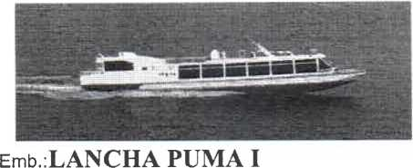
Razão Social: LANCHA PUMA I
42.430.675/0001-10
Endereço:
Fones: (92) 99984-9091 / (92) 99982-8170

DADOS DA VIAGEM
Ticket: 254556 = Nr.Viagem: 9149
Trecho: 3133 - MANAUS/BORBA

Dt. Saída: 19/05/2025 05:00 Segunda- feira
Poltrona: 41C
DADOS DO PASSAGEIRO

Nome: JIMISON DA MATA

MACHADO
Nasc.: 15/08/1981 Tel.: (92)99618-1592 Nacionalidade: BRASILEIRO _{t} RG/CPF: 756.372.782-53 - ADULTO ” Observação: BILHETE ELETRÔNICO// COMPRA WHATS

PAGAMENTO
Status: Paga
Forma de Pagto: PIX Valor: 300.00
Vendedor: Maria Viana
Data Compra: 16/05/2025 Emissão: 16/05/2025
Impressão: 16/05/2025 15:10:46

INFORMAÇÕES IMPORTANTES
Peso de Bagagem: 15kg. Ultrapassando será cobrado 10.00 por kg
Não levamos animais de nenhuma espécie
BAGAGEM PERMITIDA 15KG, EXCESSO 10,00 POR KILO
QRCODE
ome
***.406.792
ç*'⁻'
Data
Valor
R$ 20,00
Pix realizudo com sucesso!
Nome
JIMISON DA MATA MACHADO
Comprovante de Pix enviado
Dados do pagador
**.372.782-**
—"
I Instituição
CAIXA ECONÔMICA FEDERAL
Taylanne 01
L„
CPF
■1—1 — —
Instituição
NU PAGAMENTOS S.A
Dados da transação
Situação
Efetivado
16/05/2025
00:35:05
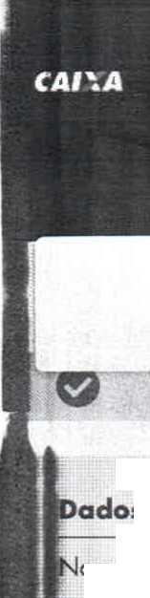
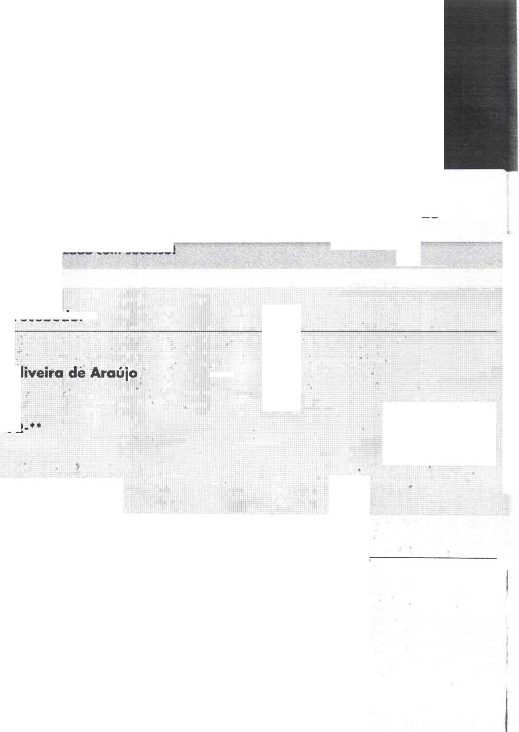



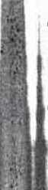
•S'
í-
Chave de segurança
KC91WV5G9MLTQNJH
Chave Pix
+5592993206143
Valor

20,00
Data/ Hora

16/05/2025 - 00:35:05
Descrição

\ Referente ao pagamento de refeição
ID transação

IE0036030520250516033312b01 cfdó 1 d
Código da operação

í46807384818
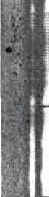
-■ f3
V.
IO
Favoritar
Compartilhar
0 Você poderá consultar futuramente essa e outras transações no item "Minhas Transações", opção "Consultas - Comprovantes".

❖
Novo Pix
¥■
•H;
tenha dúvidas ôu não reconheça esta transação, entre em contato com o Alô CAIXA e informe o ID da I . : * \ I' .'-AiÇ ■■ T llh l.l-lil .|:í:í.I ri- :i |:i:| I '' ! d:i:« :: i ’
nsaçãp presente neste comprovante,
) CAIXA: 4004 Ó104 (Capiteis e Regiões Metropolitanas) CAIXA: 0800, ÍÒ4 0104 (Demais regiões) oas com deficiência auditiva: 0800 726 2492 C CAIXA; 0800 726 0101
idoriá: 0800 725 7474
•r-
*
il
-
;.f 111’. rfíTi |,làêi£\-:

t-
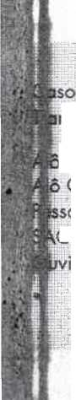




■ inDrive

Comprovante da sua viagem

Número da fatura: BR250515213637cX5y
Z-
Data: 15/05/2025
Parajimíson Machado
Nome do motorista: Adenildo Alves Miranda
Informações do carro: silver Fiat Uno AVJ5E20

Local de embarque:
Avenida Visconde de Porto Alegre 496, Manaus, Amazonas, Brazil

Local de desembarque:
Rua Marechal Hermes, n 15, Manaus, Amazonas, Brazil

Início da viagem:
17:47, 15/05/2025
Descrição | Valor
Tarifa da viagem | 40.00 R$
Tarifa inDrive (sem impostos) | 4.31 R$
Impostos | 0.49 R$

Forma de pagamento: Dinheiro

Valor total (com impostos): 40.00 R$

□ inDrive

W; " -'

Comprovante da sua viagem

Número da fatura: BR250514170603tkrU
Data: 14/05/2025
Para: Anna Oliveira

Nome do motorista: Rafael Sousa
Informações do carro: white Renault KWID NUJ4B66

Local de embarque:
Rua Marechal Hermes 15, Manaus, Amazonas, Brazil

Local de desembarque:
AmazonPrev, Manaus, Amazonas, Brazil

Início da viagem:
13:17, 14/05/2025

Forma de pagamento: Dinheiro

Valor total (com impostos): 30.00 R$
Descrição | Valor
Tarifa da viagem | 30.00 R$
Tarifa inDrive (sem impostos) | 3.23 R$
Impostos | 0.36 R$

Comprovante da sua viagem

Número da fatura: BR250514203213fg81
Data: 14/05/2025
Para: Anna Oliveira
Nome do motorista: Elson Maciel de Souza
Informações do carro: gray Volkswagen Gol QZM6B88

Local de embarque:
Avenida Visconde de Porto Alegre 496, Manaus, Amazonas, Brazil

Local de desembarque:
Rua Marechal Hermes, 15, Manaus, Amazonas, Brazil

Início da viagem:
16:47, 14/05/2025

Forma de pagamento: Dinheiro

Valor total (com impostos): 40.00 R$
Descrição | Valor
Tarifa da viagem | 40.00 R$
Tarifa inDrive (sem impostos) | 4.31 R$
Impostos | 0.49 R$




Atenciosamente,
MANUEL DOSSANTOS DA SILVA
CNPJ 58.056.766/0001-78
Manuel dos Santos da Silva
DELÍCIAS M&K
RESTAURANTE E CAFÉ DA MANHÃ
DELÍCIAS M&K
RESTAURANTE E CAFÉ DA MANHÃ
CNPJ 58.056.766/0001-78
Tel.: (92) 98551 - 5229 / (92) 99188 - 1333

RECIBO

R$ 18,00
Recebemos de Jimison da Mata Machado, a importância de R$ 18,00 (DEZOITO REAIS) referente ao pagamento de fornecimento de 01 marmita.

CHAVE PIX:

deliciasmk72@gmail.com

Manuel dos Santos da Silva
Manaus, 15 de MAIO de 2025.

Comprovante da sua viagem
Número da fatura: BR2505161046258jxr
Parajimison Machado
Data:16/05/2025
Nome do motorista: Oto Ribeiro Jati Junior
Informações do carro: black Volkswagen Polo TAF6I72

Local de embarque:
Rua Marechal Hermes 15, Manaus, Amazonas, Brazil
Local de desembarque:
AmazonPrev, Manaus, Amazonas, Brazil

Início da viagem:
06:56, 16/05/2025
Descrição | Valor
Tarifa da viagem | 46.00 R$
Tarifa inDrive (sem impostos) | 4.95 R$
Impostos | 0.56 R$

Forma de pagamento: Dinheiro Valor total (com impostos): 46.00 R$

Comprovante da sua viagem

Número da fatura: BR250515100843s20y
Para:Jimison Machado
Data: 15/05/2025

Nome do motorista: Adenilson Santos
Informações do carro: silver Fiat Mobi QZG9D03

Local de embarque:
Rua Marechal Hermes 15, Manaus, Amazonas, Brazil

Local de desembarque:
AmazonPrev, Manaus, Amazonas, Brazil

Início da viagem:
06:20, 15/05/2025

Forma de pagamento: Dinheiro

Valor total (com impostos): 60.00 R$
Descrição | Valor
Tarifa da viagem | 60.00 R$
Tarifa inDrive (sem impostos) | 6.46 R$
Impostos | 0.73 R$

Comprovante da sua viagem

Número da fatura: BR250516161655m2pW
Para:Jimison Machado
Data:16/05/2025

Nome do motorista: Sérgio Paula
Informações do carro: white Volkswagen Gol OAB7503

Local de embarque:
Avenida Visconde de Porto Alegre 496, Manaus, Amazonas, Brazil

Local de desembarque:
Rua Marechal Hermes, n 15, Manaus, Amazonas, Brazil

Início da viagem:
12:27,16/05/2025
Descrição | Valor
Tarifa da viagem | 31.00 R$
Tarifa inDrive (sem impostos) | 3.34 R$
Impostos | 0.38 R$

Forma de pagamento: Dinheiro

Valor total (com impostos): 31.00 R$

Consulta Pix enviado
CAIXA
Valor
Dota
R$ 7,00
16/05/2025
08:57:44

Dados do recebedor

Instituição


Dados do pagador
Nome
JIMISON DA MATA MACHADO
CPF
**•.372.782-
Instituição
CAIXA ECONÔMICA FEDERAI
Dados da transação
Situação
EFETIVADA - Caso não reconheça essa transação/ ligue para 0800
104 0104 ou vã a uma agência da CAIXA.
Data/ Hora
16/05/2025 às 08:57:44
ID transação
E00360305202505161157a88f8 dE
3
Çódigo da operação
46817377567
Chave de segurança
M5Z29P74QPX1JSKG
Ccno tenho dúvidas ou não reconheça esta transação, entee em contato com o Ai6 CAIXA • mlome<>©daTmMaçãopresertsr»«e comprcvon»
Alô CAIXA: 4004 0104 {Colhais e Rogiòes Metropoirtanal]
Aiò CAIXA* 0800 104 0 104 (perna; regíõesj
Pessoa: amd^dnda oudtta: 0800 726
2492 '
SAC CAIXA- 0800 726 0101
Ouvidono 0800 725 7474

R. N DA CONCEIÇÃO _{DC}
Avenida Getúlio Vargas S/N í) (J
Bairro: Centro, Cep. 69200000
Município de Borba-Am
Tel.: (92) 99219-5610
CNPJ: 54.227.777/0001-12
Recebemos de : jpTYTt/YfflA
a importância de: t₍ k-í/u/bA/¹¹ _ n
Referente à cú LLaa £ L I _{u}7 rX/y./XAO

^{de} ,£.5
Pa,a maior clareza, firmamos o presente.
de f/WLÁx /

3

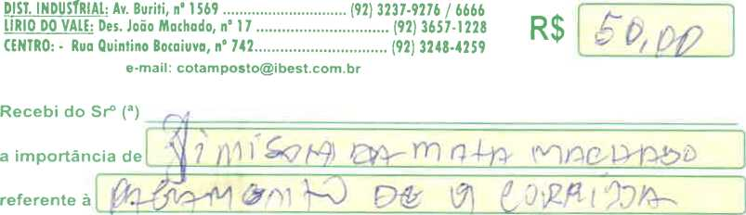
COOPERATIVA DE CONSUMO DOS TAXISTAS AUTÔNOMOS DE MANAUS
CNPJ n“ 02.533.862/0001-05

COTAM

RECIBO
Manaus,
de
de 20
Motorista:
TA:
Placa n°

Assinatura do emitente
Obs. A emissão deste é da responsabilidade do seu identificado.

J RECIBO
Recebi i.cicei d. S¹ ’ _{C} '
Endereço, SJ

1 l/ / zl xe I
A importância de_
A W-W
,(z'< A ’-2.

' Valor„ í,
íWZ-co

j. <Az /VZ

I Refere ntv_J^_

/
i
o presente.

IN?

¹ RECIBO ^{val0,}%&?<?C

(emos) de s fyv»>jvA. ffjci. <&!•<& ryWfliehÃLc
Recebi lemos) de

-A/v-t V<xcxx~
A importâ
iCiadeP
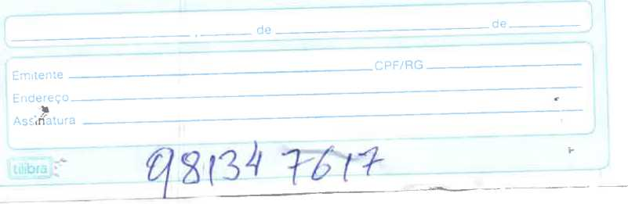
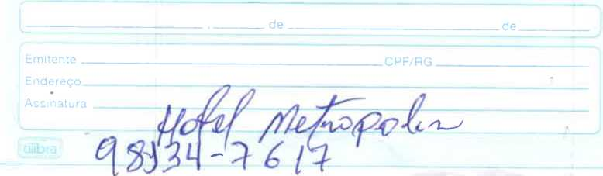

CPF

“Mt!3.832^* *
'_TKÇJ.

